東京 2020 オリンピック・パラリンピック競技大会
競技会場までのアクセスルート報告書

特定非営利活動法人DPI日本会議

競技会場アクセスルート調査一覧

１．新国立競技場
２．東京体育館
３．代々木競技場
４．日本武道館
５．皇居外苑
６．東京国際フォーラム
７．国技館
８．馬事公苑
９．武蔵野の森総合スポーツ施設（未調査）
１０．東京スタジアム
１１．有明アリーナ
１２．有明体操競技場
１３．有明ＢＭＸコース
１４．有明テニスの森
１５．お台場海浜公園
１６．潮風公園
１７．大井ホッケー競技場
１８．海の森クロスカントリーコース（未調査）
１９．海の森水上競技場
２０．カヌースラローム会場
２１．アーチェリー会場
２２．オリンピックアクアティクスセンター
２３．東京辰巳国際水泳場
２４．埼玉スタジアム

１．新国立競技場
利用想定駅：千駄ヶ谷駅、国立競技場駅、外苑前駅、青山一丁目駅

【駅チェック項目】
- 駅EVサイズ：千駄ヶ谷・国立競技場・青山一丁目・・・11人乗り
- 駅トイレ：
- 駅その他：
銀座線「外苑前」・・・ホームから改札口まではEVがなく、車いす対応エスカレーターしかない
大江戸線「国立競技場」・・・ホームから改札口までにEV1基増設予定、改札口から地上へは大型EVを1基増設予定
【経路の主なチェック項目】
- 通路幅：
- 路面・段差：
- EVサイズ：
- トイレ：
- 点字ブロック：
- 案内表示：
- 一般ルートが通れない場合の他のルート：
- その他：

銀座線「外苑前」駅構内図
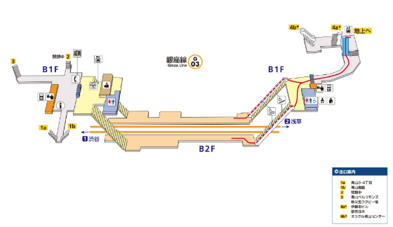
車いす対応エスカレーター
２．東京体育館
利用想定駅：千駄ヶ谷駅、国立競技場駅

【駅チェック項目】
- 駅EVサイズ：千駄ヶ谷駅、国立競技場駅・・・11人乗り
- 駅トイレ：
- 駅その他：

【経路の主なチェック項目】
- 通路幅：石畳の一部を通路して整備がされているが車いすで並んで移動するには幅員が狭い。
- 路面・段差：敷地全体に石畳が敷かれて移動するのに困難
- 点字ブロック：駅から体育館入口までの誘導するブロックは敷かれていない
- 案内表示：一般ルートが通れない場合の他のルート：車いす席へは一般ルートではない屋外に特別に設置された長いスロープを利用することになり別異扱いとされる。

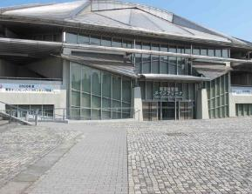
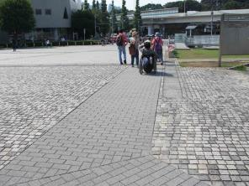
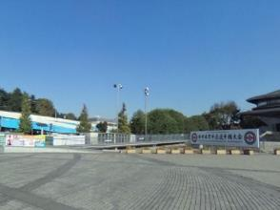
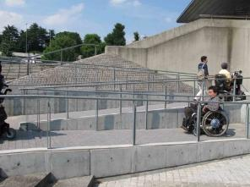
車いす席へは一般ルートではない屋外に特別に設置された長いスロープを利用することになり別異扱いとされる。
敷地から入口へは幾重にも折り返しのスロープになっており車いすでのすれ違いには困難で利便性が悪い。
広い敷地にもかかわらず車いすで通れる通路は限定され狭く、車いすで並んで移動することが困難。
３．代々木競技場
利用想定駅：原宿駅、明治神宮駅

【駅チェック項目】
- 駅EVサイズ：原宿駅・・・11人乗り
- 駅トイレ：
- 駅その他：

【経路の主なチェック項目】
- 通路幅：
路面・段差：原宿駅・明治神宮駅・・・駅から競技場へは歩道橋しかなく遠くの横断歩道を利用のため大きく迂回しなければない。
- EVサイズ：
- トイレ：
- 点字ブロック：
- 案内表示：
- 一般ルートが通れない場合の他のルート：

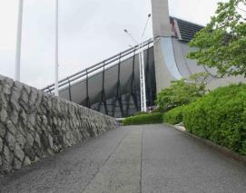
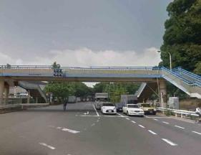

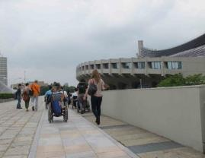
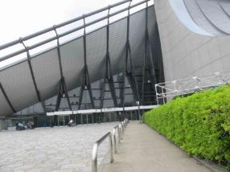
通路は狭く、車いすで並んで移動することが困難。
一般通路の脇に隠れるように車いす用の勾配のきついスロープがある。。
利便性が悪い。
原宿駅から競技場へは歩道橋しかなく横断ができない。
利便性が悪い。
４．日本武道館
利用想定駅：九段下駅

【駅チェック項目】
- 駅EVサイズ：11人乗り
- 駅トイレ：
- 駅その他：

【経路の主なチェック項目】
- 通路幅：
- 路面・段差：北の丸公園の入口、田安門へは勾配のきつい長い坂道が続く
- EVサイズ：
- トイレ：
- 点字ブロック：公園内には点字ブロックはない
- 案内表示：
- 一般ルートが通れない場合の他のルート：
- その他：
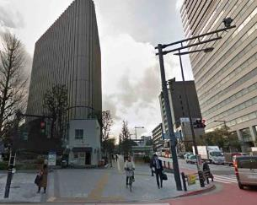
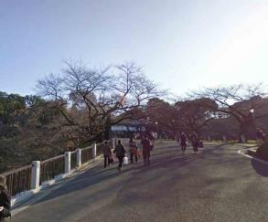
九段下交差点から北の丸公園の入口まで長く急な坂道が続く。
北の丸公園の入口、田安門へは勾配のきつい長い坂道が続く。
５．皇居外苑
利用想定駅：大手町駅

【駅チェック項目】
- 駅EVサイズ：11人乗り
- 駅トイレ：
- 駅その他：駅のEV出口の標識がわかりにくい。

【経路の主なチェック項目】
- 通路幅：通路幅は広く、車いす同士ですれ違うことができる。
- 路面・段差：歩道は舗装されていて車いすでも走行が滑らか。目立った凹凸や段差はない。
- EVサイズ：
- トイレ：皇居外苑敷地内に多目的トイレが数カ所あるが、9時〜16時の間しか使えない。トイレのドアは手動式で非常に重い。手を離すと勢いよくドアが閉まってしまい、車いすを操作しながら出入りするのが大変。
- 点字ブロック：点字ブロックは信号付近のみにある。
- 案内表示：敷地内の案内図に多目的トイレのマークが載っておらず、車いすユーザーが使えるのかどうかわからない。（看板には表記あり）
- 一般ルートが通れない場合の他のルート：
- その他：
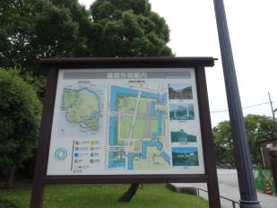
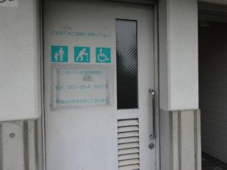
皇居外苑敷地内の多目的トイレは9時〜16時の間しか使えない。トイレのドアは手動式で非常に重い。
敷地内の案内図に多目的トイレのマークが載っておらず、車いすユーザーが使えるのかどうかわからない。
６．東京国際フォーラム
利用想定駅：有楽町駅

【駅チェック項目】
- 駅その他：国際フォーラム口から外に出られず、中央口を迂回しないといけない。

【経路の主なチェック項目】
- 通路幅：ガラス棟の多目的トイレの廊下が狭い（車椅子2台がようやくすれ違える幅）
- 点字ブロック：JR有楽町駅から、地上広場のガラス棟まで以外、地上広場の点字ブロック無
- 案内表示：国際フォーラムから、JR東京駅までの地下ルートは分かりにくい（地上の方が近い）
- 一般ルートが通れない場合の他のルート：JR有楽町駅国際フォーラム口から外に出られず、中央口を迂回しないといけない。東京国際フォーラムの地下から、JR東京駅丸の内ルートはＥＶ無
- その他：インフォメーションで聞くと救護室でベッドが使える
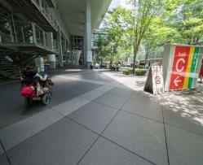
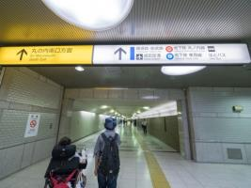
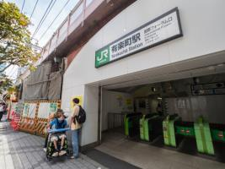
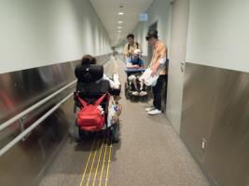
地上広場はガラス棟まで以外点字ブロックなし
国際フォーラムの地下から東京駅丸の内ルートはEVなし
ストレートには出られない（中央口から迂回する）
ガラス棟の多目的トイレの廊下が狭い
７．国技館
利用想定駅：両国駅

【駅チェック項目】
- 駅EVサイズ：各駅のEVは11人乗り。大江戸線両国駅のEV内の壁に避難用具が取り付けられており、車いすでの切り返し、二人乗りが難しい。
- 駅トイレ：大江戸線両国駅の改札内とJR両国駅の改札外に多目的トイレあり。JR両国駅の改札外にある多目的トイレのドアは手動式で重く、車いすを操作しながら出入りするのが大変。

【経路の主なチェック項目】
- 通路幅：大江戸線両国駅からのルートは大江戸博物館への来場者と同じ歩道を通るため、混雑している。車いす同士ですれ違うのはギリギリ。大江戸線両国駅からのルートで、途中片側の歩道がない部分がある。（駐車場の中を通る）JR両国駅からの歩道は広い。
- 路面・段差：歩道は舗装されていて車いすでも走行が滑らか。目立った凹凸や段差はない。歩道と車道の間の段差はある。
- EVサイズ：点字ブロックはEV、信号付近のみにある。
- 一般ルートが通れない場合の他のルート：同ルートで行ける
- その他：高齢の観光客も多く、歩く速度やすれ違う際に注意が必要。
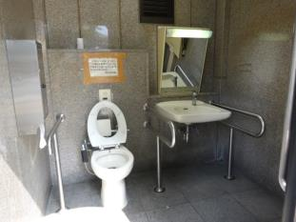
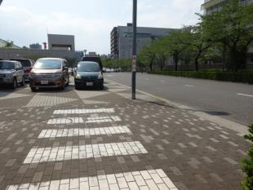
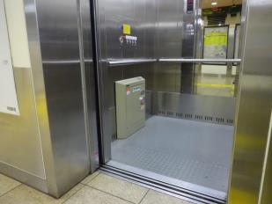
JR両国駅の改札外にある多目的トイレのドアは手動式で重い。手すりが可動しない。
大江戸線両国駅からのルートで、途中片側の歩道がない部分があるため、駐車場の中を通らなければならない。
EV内に緊急装備品があるために車いすは1台ずつしか乗れない。この位置になければ手動タイプの車いすは2台乗れる。
８．馬事公苑
利用想定駅：用賀駅

【駅チェック項目】
- 駅EVサイズ：11人乗り
- 駅トイレ：用賀駅の多機能トイレは男女別、発見しやすい色彩（内部未確認）
- 駅その他：駅の案内サインは見やすく表示してあったが、ＥＶへの誘導が行われていない。用賀駅エレベーターの案内は小さい案内看板のみで見つけにくい。

【経路の主なチェック項目】
- 通路幅：馬事公苑隣接歩道の幅員は1,500㎜（車椅子がすれ違うには狭い）。馬事公苑入り口の歩道の、塀とガードレールの間は車椅子1台がやっと通れる幅
- 路面・段差：歩道と車道の段差200㎜（ガードレールが無く危険）
- トイレ：経路上に多機能トイレがない
- 案内表示：用賀駅北口広場に馬事公苑への案内は無かった、途中まで行ってようやく方向を示すものを確認した。馬事公苑入り口への案内サインを見つけることは出来なかった。
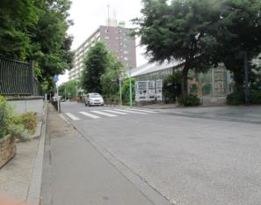
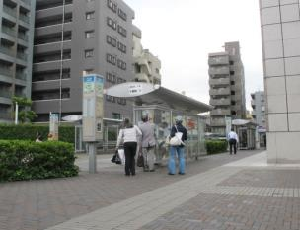
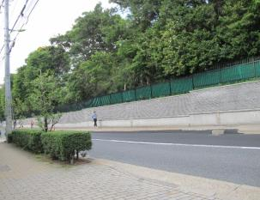
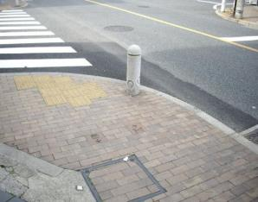
９．武蔵野の森総合スポーツ施設
利用想定駅：飛田給

【駅チェック項目】
- 駅EVサイズ：
- 駅トイレ：
- 駅その他：

【経路の主なチェック項目】
- 通路幅：
- 路面・段差：
- EVサイズ：
- トイレ：
- 点字ブロック：
- 案内表示：
- 一般ルートが通れない場合の他のルート：
- その他：

１０．東京スタジアム
利用想定駅：飛田給

【駅チェック項目】
- 駅EVサイズ：ホーム上下線・各1基（定員11）、駅外へ南北口・各1基（定員11） ※参考：調布駅ホームＥＶ2基（定員22）
- 駅トイレ：改札内 （だれでもトイレ1か所、尿瓶洗浄、おむつ交換台、換気のみ）
- 駅その他：駅券売機は車椅子では使いにくい。京王線飛田給駅のホームが狭い（ホームドアが必要）、ホーム段差、隙間あり。京王線飛田給駅の南口から出た場合、北口に回るには踏切を渡る必要があるが、安全に渡るには整備が必要である。

【経路の主なチェック項目】
- 通路幅：歩道幅は十分、自転車走行の許された歩道でもあり、区分分けされていないので少々危険。
- 路面・段差：京王線飛田給駅北口方面の路面状況は、敷石煉瓦が波打ち始め、ゆるみもあり。段差をほとんど感じないが、ところどころ、横断歩道の歩道と車道の境に、多少の段差あり。交差点周辺で、過剰に敷設された感のある、点字誘導ブロックから伝わる振動が気になった。※概ね整備されているが、北口方面は全般的に段差確認、敷石の見直し改修が必要に見えた
- EVサイズ：東京スタジアム前、甲州街道交差点、3方面・各1基（定員15）、歩行困難者が飛田給駅からスタジアムに至るには1基のみ。※スタジアム前、周辺に横断歩道が無いので渋滞が予想、大型化、増設が必要。東京スタジアム正門横の売店前（定員11）
- トイレ：駅前公衆トイレは暗く汚い （洋式便器1か所、だれでもトイレ男女各１か所、おむつ交換台、空調無）。スタジアム１Ｆ 正門前 （だれでもトイレ１か所、おむつ交換台、空調無）。売店（ポケットガーデン）１Ｆ、扉開けにくい、薄暗い、狭い （だれでもトイレ1か所、おむつ交換台、空調無）。※どのトイレも引き戸であった。また体温調節の出来ない障害者が多く、真夏の開催を考えると空調が欲しい。
- 点字ブロック：点字誘導ブロックの敷設に統一性が無くい（視覚障害者の検証が必要）。点字ブロック上に自転車が置かれたり、またブロックが突然途切れている所がある。
- 案内表示：歩道（自転車走行可）に、歩行者優先の道路標識有。国内外の観客を対象にした、分かりやすい案内板を設置する必要有。
- 一般ルートが通れない場合の他のルート：東京スタジアム前に飛田給駅から至る、１基のＥＶが壊れたら、１００Ｍ以上離れた交差点を回らなければならない。西武多摩川線多磨駅より徒歩20分。スタジアム前にバス停あり、イベントによっては臨時便を運航（飛田給駅、多摩駅、調布駅）。
- その他：駅からスタジアムに至る道に、歩行困難者のための休憩スペースがない（駅前、スタジアム前に多少ベンチ有）。駐車場（本体下駐車場 300台、北側駐車場 440台）、イベントによっては使用不可。

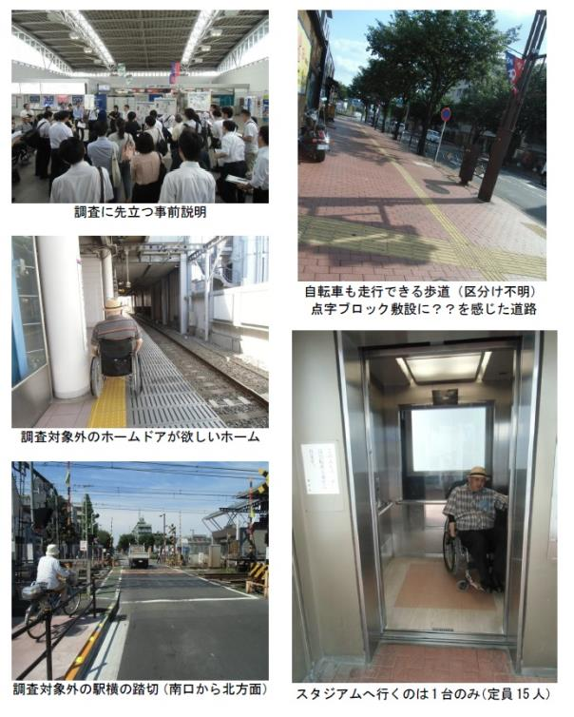

１１．有明アリーナ
利用想定駅：新豊洲駅

【駅チェック項目】
- 駅EVサイズ：11人乗り。
- 駅トイレ：駅の改札内に多目的トイレあり。

【経路の主なチェック項目】
- 通路幅：全体的に歩道は広く、車いすでのすれ違いにも余裕があるが、新豊洲駅からのルートは一部歩道が狭い部分がある。植え込みがある部分では車いす同士のすれ違いが出来ない。一部の歩道は自転車用通路が隣り合っているため、注意が必要。
- 路面・段差：歩道は舗装されていて車いすでも走行が滑らか。目立った凹凸や段差はない。歩道と車道の間の段差はある。
- 点字ブロック：点字ブロックはEV、信号付近のみにある。
- 一般ルートが通れない場合の他のルート：同ルートで行ける。
- その他：会場付近は強風が吹いており、杖を使っている方やお年寄りにとっては歩きにくいのではと感じた。大きな交差点が数箇所あり、歩行がゆっくりな方は渡りきる前に信号が変わってしまう可能性がある。
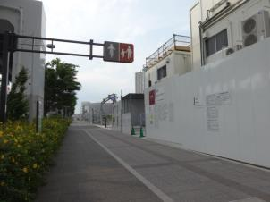
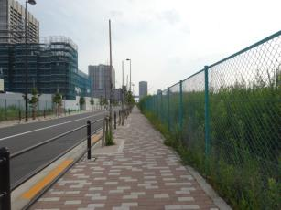
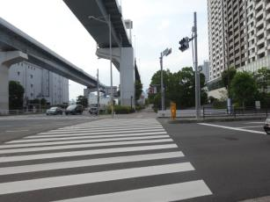
歩道と自転車用路線の間に仕切りがないため、すれ違う際は注意が必要。
一部歩道が狭い。
道路が広く、渡りきる前に信号が変わってしまう。
１２．有明体操競技場
利用想定駅：有明テニスの森駅

【駅チェック項目】
- 駅その他：ゆりかもめ「有明テニスの森駅（無人駅）」はスロープ板無く乗車可。

【経路の主なチェック項目】
- 通路幅：未着工（駅隣接）
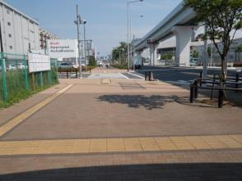
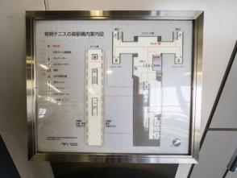
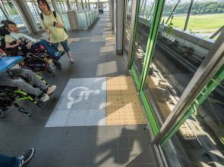
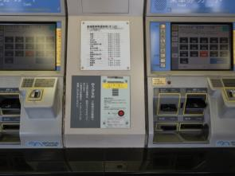
テニスの森から駅まで点字ブロックあり
音声案内
スロープ板なくても乗れる
駅員呼び出しボタン
１３．有明ＢＭＸコース
利用想定駅：有明テニスの森駅

【駅チェック項目】

【経路の主なチェック項目】
- 通路幅：未着工（駅隣接）
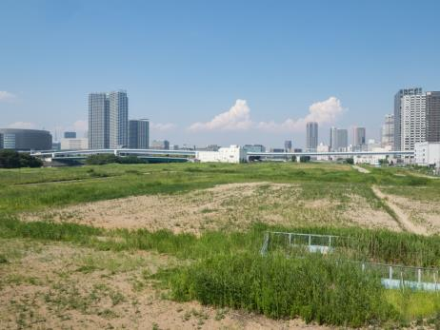
●有明体操競技場 11月着工予定
●ＢＭＸコース 工事日不明
１４．有明テニスの森
利用想定駅：国際展示場駅

【駅チェック項目】
- 駅EVサイズ：りんかい線国際展示場駅のＥＶ大きい（定員未確認）
- 駅トイレ：国際展示場駅構内に男女別多目的トイレ（オストメイト対応、ベッド）有
- 駅その他：ゆりかもめ「有明テニスの森駅（無人駅）」には、駅員呼び出しボタン、音声案内有。スロープ板無く乗車可。有明テニスの森駅（無人駅）まで、テニスの森から点字ブロック有。

【経路の主なチェック項目】
- 路面・段差：道が凸凹、違法駐輪有
- EVサイズ：狭い
- トイレ：有明テニスの森の多目的トイレは、会場内に多目的外でも広めのトイレ有
- 点字ブロック：点字ブロックは駅前のみ
- 案内表示：有明テニスの森内クラブハウスは案内充実、バス時刻表有
- 一般ルートが通れない場合の他のルート：
- その他：道は歩きやすいが夜間薄暗いかもしれない（街灯？？）
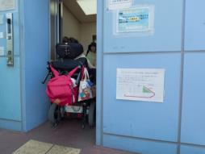
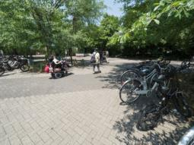

EVが狭い。
道がでこぼこ違法駐輪あり。
点字ブロックなし(駅前のみ)

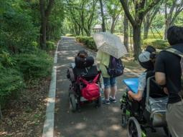
歩きやすいが夜間薄暗いかも
１５．お台場海浜公園
利用想定駅：台場駅

【駅チェック項目】
- 駅EVサイズ：一基（電動車椅子一台と介助者二人くらい）、ボタンに点字表記あり、音声案内あり
- 駅トイレ：オストメイト・簡易ベッド（オストメイトと簡易ベッドの距離が近すぎて向かって左側からしかアプローチできない）・おむつ専用ごみ箱あり
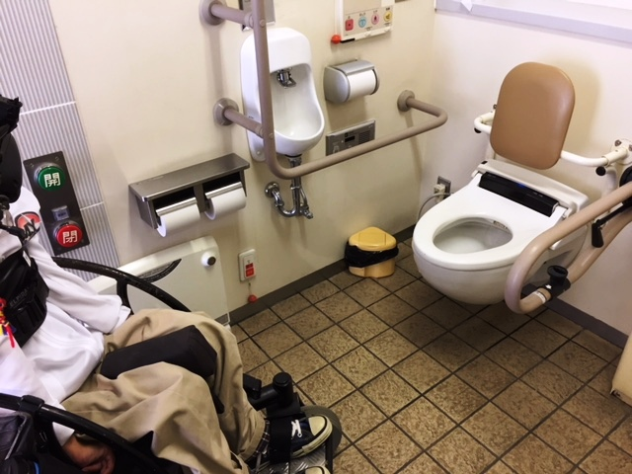
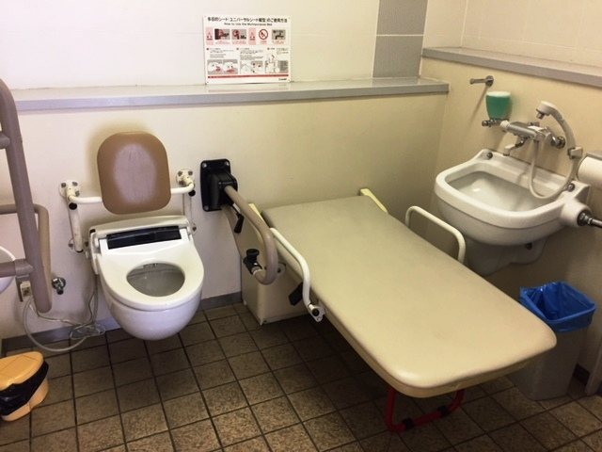
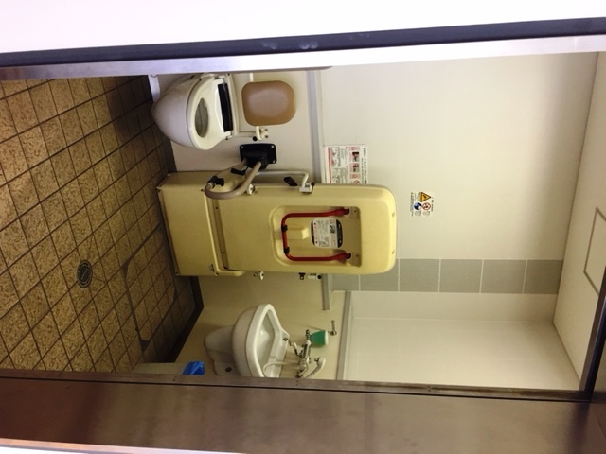
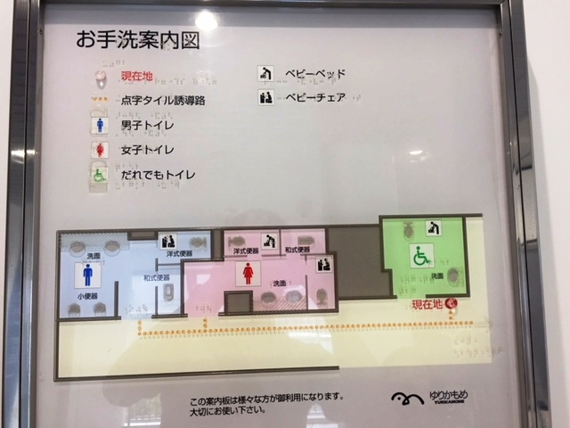

- 駅その他：券売機の前に荷物置き場があり、車椅子の位置からだとモニターにタッチが出来ない どの都度駅員を呼ぶ必要がある

【経路の主なチェック項目】
- 通路幅：ほぼ車椅子二台分のスペースがあった
- 路面・段差：ところどころ点字ブロックがないところがあったり、道ががたがたで車椅子でも走りづらかった。
- EVサイズ：台場駅からフジテレビの正面に降りるエレベーターは電動車椅子一台と介助者一名しか乗ることで精一杯
- トイレ：台場駅構内に「誰でもトイレ」が一つと駅から近くのビーナスフォートの館内の各階に一か所（一階は二か所）あり。
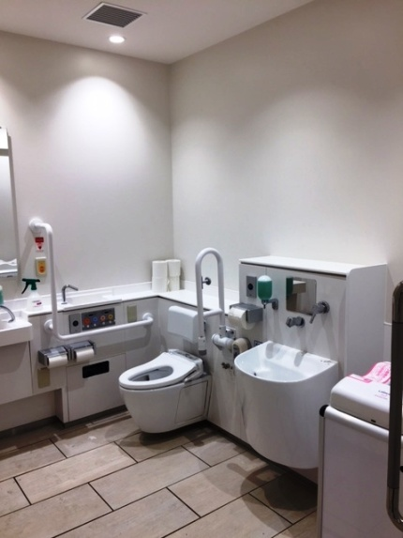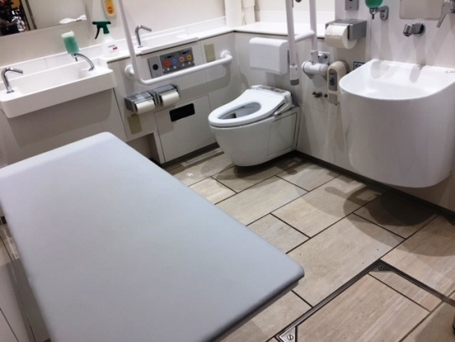

- 点字ブロック：ウッドデッキに並行して誘導ブロックが敷かれている
- 案内表示：台場駅改札を出てすぐに案内あり（点字・音声案内なし）
- 一般ルートが通れない場合の他のルート：
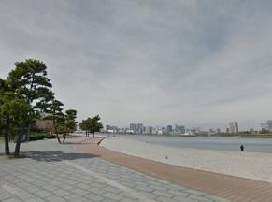
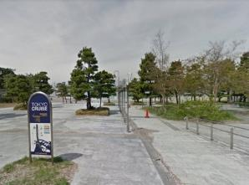
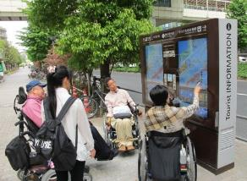
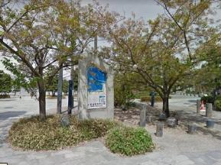
園内通路の二段手すり
歩道上のデジタルサイネージ
ビーチの歩きやすいウッドデッキ
１６．潮風公園
利用想定駅：台場駅

【駅チェック項目】
- 駅EVサイズ：一基（電動車椅子一台と介助者二人くらい）、ボタンに点字表記あり、音声案内あり
- 駅トイレ：オストメイト・簡易ベッド（オストメイトと簡易ベッドの距離が近すぎて向かって左側からしかアプローチできない）・おむつ専用ごみ箱あり
- 駅その他：

【経路の主なチェック項目】
- 通路幅：約2.5ｍ
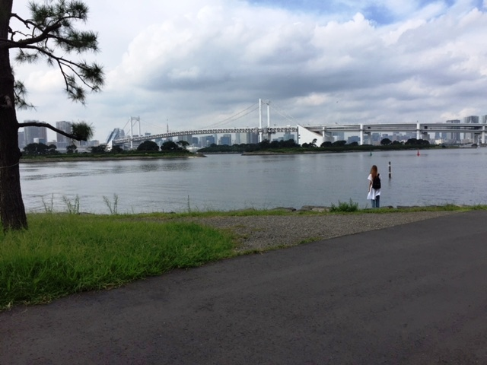
- 路面・段差：路面は舗装してあったが、点字ブロックが全く無かった。
- EVサイズ：公園内にはエレベーターなし
- トイレ：公園内のトイレのドアが主導の鉄製の横開きタイプ、トイレの中も汚れていて匂いもきつく気持ちよく使えるものではない。

- 点字ブロック：公園の入り口だけ点字ブロックがあったが、公園内には点字ブロックが無かった。
- 案内表示：
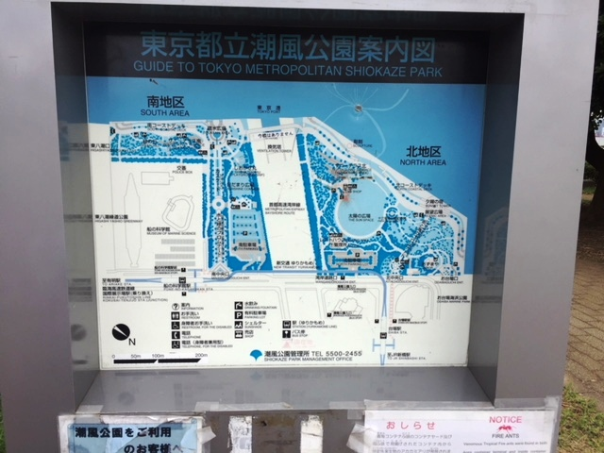
点字表記が無く、汚れていて目視でもわかりづらかった。

- 一般ルートが通れない場合の他のルート：
潮風公園の横で、平成31年まで「護岸改修工事」が行われていて、本来であればお台場海浜公園からワンルートで潮風公園に行ける道が工事の影響で迂回しないといけない。
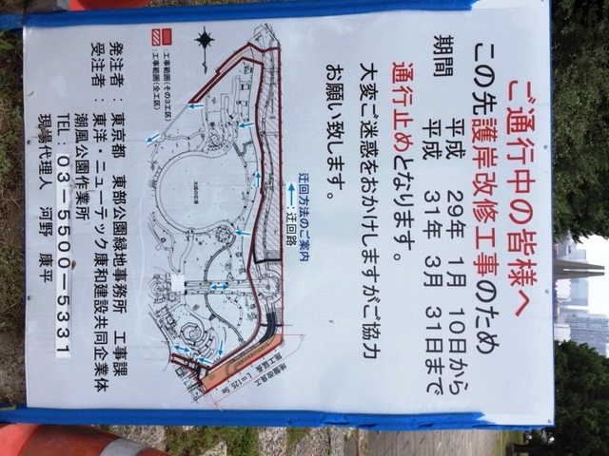
- その他：公園内にトイレが少ないのと点字ブロックや音声案内が無いのでとても不便だと感じた。
公園という視点で見たときは仕方がないことだと思うが、せめてトイレの数を増やし清潔にしてほしいと感じた。

１７．大井ホッケー競技場
利用想定駅：大井競馬場前駅

【駅チェック項目】
- 駅EVサイズ：１基（定員11人）、電動車いす1台と付添者2～3名で一杯。混雑時の待ち時間懸念。
- 駅その他：駅券売機は車いす対応の高さではなく、膝クリアランスもないため使いづらい。ハンドル型車いすの乗車制限がある（ＨＰにハンドル形電動車いす交付証明書、補装具交付決定通知書等の提示）。

【経路の主なチェック項目】
- 通路幅：大井競馬場前駅のエレベーターから出て橋を渡る通路幅が1.7mのため、対抗者との擦れ違いが難儀。大会当日の混雑時はどう誘導させるのか。
- 路面・段差：競技場入り口前にある中央海浜公園前の交差点による車道と歩道の段差が2cmある。競技場である大井埠頭海浜公園内は一部に石畳の路面がある。
- EVサイズ：競技場の大井埠頭海浜公園内にあるスポーツセンターにエレベーター1基あり。9人乗り。電動車いす1台と付添者1名でいっぱい。
- トイレ：競技場の大井埠頭海浜公園は4ヵ所の公衆トイレがあり、各場所に1つずつ車いす対応トイレがある。スポーツセンター内にも1階と2階に1ヵ所ずつ車いす対応トイレがある。トイレは老朽化しており、不衛生。ドアは全ての箇所が手動で重たい。1ヵ所だけ開きドアもあった。トイレ入り口の段差がある個所あり。オストメイト、簡易ベッドは皆無。天井が空いているため音漏れと防犯に欠けている。
- 点字ブロック：駅前から会場までの点字誘導ブロック、ほとんどが無。
- 案内表示：大井競馬場前駅から会場までの案内サイン１つ（木陰に隠れて見えない）。改札側階段の所在が確認し難いため転倒の恐れ有。中央公園バス停にある時刻表が小さく所在が分かりにくい。誘導ブロックが少ない。大井ふ頭中央海浜公園内は広大な敷地対して、案内板と案内サインが少ないのと小さい。
- 一般ルートが通れない場合の他のルート：京浜急行「立会川駅」下車徒歩約20分。都営バス 品91「品川駅港南口」から乗車、「八潮南」下車徒歩約6分。都営バス 井92、直行01「大井町駅東口」から乗車、「八潮南」下車徒歩約6分。京急バス 森22、森30、森40「大森駅」から乗車、「中央公園（大田区）」下車徒歩約5分。京急バス 井12「大井町駅東口」から乗車、「中央公園（大田区）」下車徒歩約5分。
- その他：会場の駐車場には3台の身障者用スペースがある。バス停（中央公園）の歩道と車道の間に柵があり、ノンステップバスの正着が難しい。
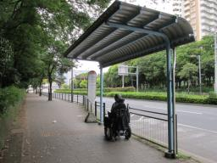
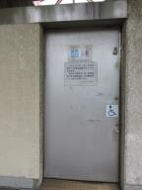
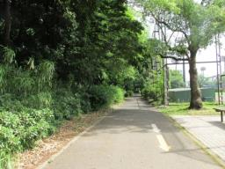
１８．海の森クロスカントリーコース
利用想定駅：東京テレポート駅

【駅チェック項目】
- 駅EVサイズ：
- 駅トイレ：
- 駅その他：

【経路の主なチェック項目】
- 通路幅：
- 路面・段差：
- EVサイズ：
- トイレ：
- 点字ブロック：
- 案内表示：
- 一般ルートが通れない場合の他のルート：
- その他：

１９．海の森水上競技場
利用想定駅：新木場駅

【駅チェック項目】
- 駅EVサイズ： 11人乗り
- 駅トイレ：改札内に有

【経路の主なチェック項目】
- 通路幅：予定地行けず
- 路面・段差：
- トイレ：ゲートブリッジＥＶ近くに多目的トイレ有
- 一般ルートが通れない場合の他のルート：公式ＨＰアクセス情報より、都営バス 波01「東京テレポート駅前」から乗車、「環境局中防合同庁舎前」下車徒歩約20分（このバスは、「テレコムセンター駅」を経由します。）JR京葉線・東京メトロ有楽町線・東京臨海高速鉄道りんかい線「新木場駅」からタクシー利用約15分。東京モノレール「流通センター」からタクシー利用約15分。
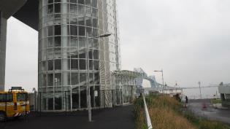
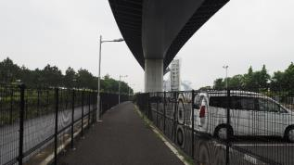
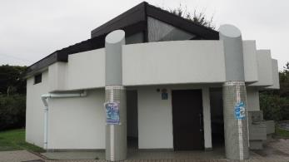
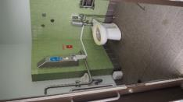
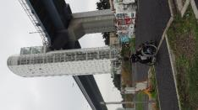
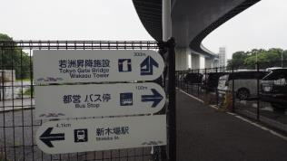
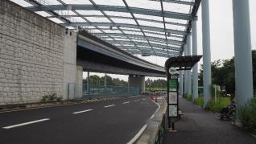
２０．カヌースラローム会場
利用想定駅：葛西臨海公園駅

【駅チェック項目】
- 駅EVサイズ： 11人乗り、直角型、旧タイプ
- 駅トイレ：葛西臨海公園駅には、男女別「誰でもトイレ」有、手動ドアは重く、開いた状態で止まらない。スペースはまずまず。オストメイト表示があったが、設備としてはシャワーが付いているだけであった。

【経路の主なチェック項目】
- 通路幅：会場までの歩道幅は十分あるように感じられた。
- 路面・段差：ルートの公園内に側溝があるがカバーが無い。園内通路には石畳部もあるが、端に凸凹の無い通路が確保されている。
- トイレ：葛西臨海公園内には14か所の誰でもトイレ有
- 案内表示：公園内のサービスセンターにて園内バリアフリーマップ配布
- 一般ルートが通れない場合の他のルート：都営バス「葛西臨海公園駅前」下車徒歩約12分。都営バス「臨海車庫」下車徒歩約7分。水上バス 東京水辺ライン「葛西臨海公園」下船徒歩約10分。
- その他：日影が少なく、休憩場所が必要ではないか。駅から会場予定地まで、長い緩い登り坂。
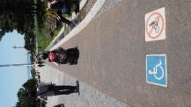
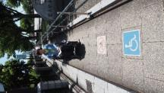
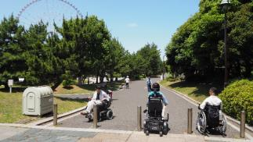
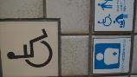
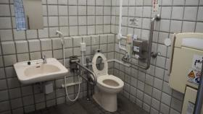
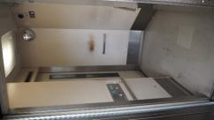
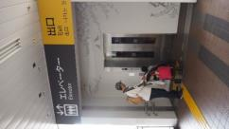
２１．アーチェリー会場
利用想定駅：新木場駅

【駅チェック項目】
- 駅EVサイズ： 11人乗り
- 駅トイレ：改札内に有

【経路の主なチェック項目】
- 路面・段差：車道と歩道の高低差がやや大きめ。
- トイレ：夢の島公園内に3か所有（多目的トイレか未確認）
- 点字ブロック：会場までの点字ブロックは無い
- 一般ルートが通れない場合の他のルート：公式ＨＰより、JR京葉線・東京メトロ有楽町線・東京臨海高速鉄道りんかい線「新木場駅」下車徒歩約7分。都営バス 木11甲「東陽町駅前」から乗車、「夢の島」下車徒歩約5分。都営バス 錦18「錦糸町駅前」から乗車、「夢の島」下車徒歩約5分（平日のみ）。都営バス 急行05「錦糸町駅前」から乗車、「夢の島」下車徒歩約5分（土休日のみ）。
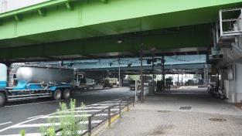
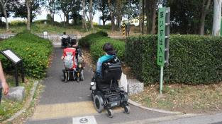
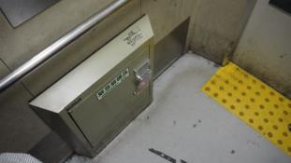
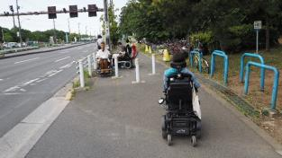
会場までの点字ブロックは無い。
歩道が道路側に傾いているため、車いすがまっすぐ進めない。体幹機能が弱い人もバランスをとれない。
EV内に緊急装備品があるために車いすは1台ずつしか乗れない。この位置になければ手動タイプの車いすは2台乗れる。
２２．オリンピックアクアティクスセンター
利用想定駅：辰巳駅

【駅チェック項目】
- 駅EVサイズ：11人乗り
- 駅トイレ：駅の改札内に多目的トイレあり。
- 駅その他：2番出口にEV新設中（平成30年1月まで）。現在のEVは1番出口にあるため新設後のアクセスルートが異なる。

【経路の主なチェック項目】
- 通路幅：辰巳駅からのルートでは、駅から向かって高速下の横断歩道手前の歩道がやや狭い。学校のグランドがあるため広げるのは難しい？会場最寄のバス停「辰巳団地」のバス乗り場はとても狭く（時刻表の柱がある所で約70㎝）、車椅子と歩行者のすれ違いが出来ない。車椅子一台でも通るのがやっと。バス停のベンチに座っている人の足が点字ブロックを踏んでいる。
- 路面・段差：木の根の盛り上がりでタイルがぼこぼこしていて車椅子の振動が大きい。辰巳の森緑道公園の中を通っていくと坂の傾斜がきつい箇所がある。歩道と車道の間の段差、高速下の中央分離帯の段差が気になる。
- トイレ：辰巳の森海浜公園敷地内に二カ所あり。
- 点字ブロック：点字ブロック不十分。
- 案内表示：まだ施設がないため当然だが、案内板がない。
- 一般ルートが通れない場合の他のルート：駅の会場最寄りの出口は階段のみで、EVのある出口からだと3～5分歩く距離が長い。
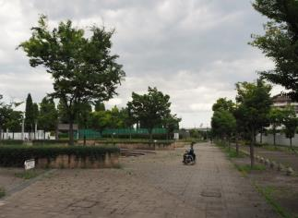
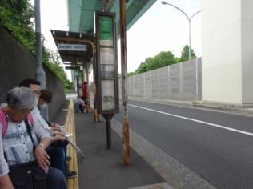
最寄のバス停「辰巳団地」のバス乗り場はとても、車いすと歩行者のすれ違いが出来ない。ベンチに座っている人が点字ブロックを踏んでいる。
会場が未完成のため、案内表示もない。

歩道橋脇の木の枝が伸びていて歩行者の顔に当たる。
点字ブロックは途中で途切れている。
石畳が盛り上がっていてつまづく恐れがある。車いすの振動も大きい。
駅から会場へ向かう途中で休憩できるベンチは公園のみにある。ただし雑草が生えており歩行が不安定な人や車いすでは行けない。
石畳の隙間から雑草が生えており、つまづいたり滑って転ぶ恐れがある。車いすの振動も大きい。
緑道は植木の手入れがされておらず、歩道が狭くなっている。歩行者一人でも通るのがやっと。
２３．東京辰巳国際水泳場
利用想定駅：辰巳駅

【駅チェック項目】
- 駅EVサイズ：11人乗り
- 駅トイレ：駅の改札内に多目的トイレあり。
- 駅その他：2番出口にEV新設中（平成30年1月まで）。現在のEVは1番出口にあるため新設後のアクセスルートが異なる。

【経路の主なチェック項目】
- 通路幅：新木場駅からのルートでは、水泳場横の歩道が狭く、路面状況も悪かった。辰巳駅からのルートでは、駅から向かって高速下の横断歩道手前の歩道がやや狭い。学校のグランドがあるため広げるのは難しい？ここはアクアティクスセンターへも共通となるため、狭すぎる？
- 路面・段差：木の根の盛り上がりでタイルがぼこぼこしていて車椅子の振動が大きい。辰巳の森緑道公園の中を通っていくと坂の傾斜がきつい箇所がある。歩道と車道の間の段差、高速下の中央分離帯の段差が気になる。
- トイレ：会場までの途中経路では見当たらなかった。
- 点字ブロック：点字ブロック不十分。
- 案内表示：まだ施設がないため当然だが、案内板がない。会場の正面入り口は階段のみでEVやスロープの場所が表記されておらず、聞かないとわからない。
- 一般ルートが通れない場合の他のルート：辰巳駅の会場最寄りの出口は階段のみで、EVのある出口からだと3～5分歩く距離が長い。
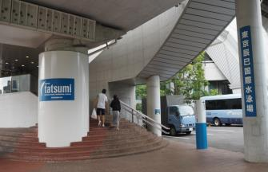
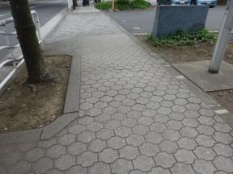
施設の正面入り口は階段しかなく、スロープの場所などの案内表示もないため車いすでの入り口がわからない。
木の根の盛り上がりでタイルがぼこぼこしている。

２４．埼玉スタジアム
利用想定駅：浦和美園駅

【駅チェック項目】
- 駅トイレ：多目的トイレあり。イベント時は着替えなどに利用する人もいて混み合う。
- 駅その他：イベント時は臨時改札を開放している。

【経路の主なチェック項目】
- 通路幅：広い。
- 路面・段差：駅から会場までは段差なし。一部で緩やか坂道あり。
- トイレ：会場内外に多目的トイレあり。女性用トイレが男性用トイレよりも多かった。
- 点字ブロック：あるが、所々で剥がれており危険。
- 案内表示：路面に会場までの距離が表示されている。
- その他：イベント時は会場までのバスが運行している。片道100円。
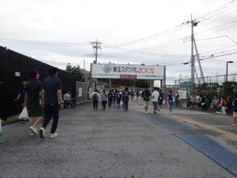
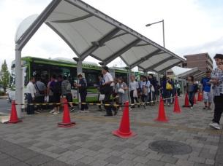
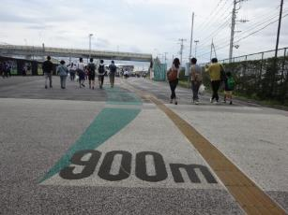
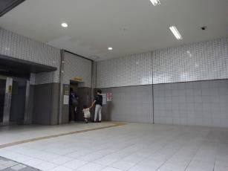
数百メートルおきに会場までの距離が表示されている。
地上～改札までのEVはイベント終了後に長蛇の列になり、長時間待たないと乗れない。
駅前から会場までノンステップの往復バスが運行している。
通路は広いが、イベント終了後はこの広さでも渋滞が起きていた。
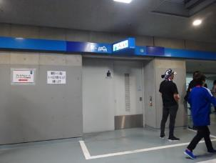
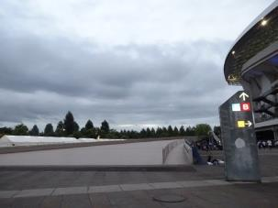
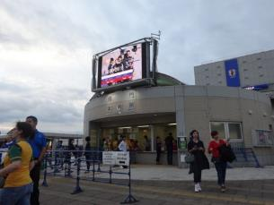
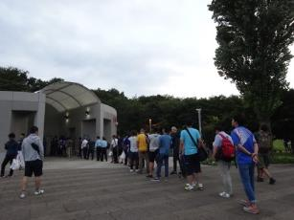
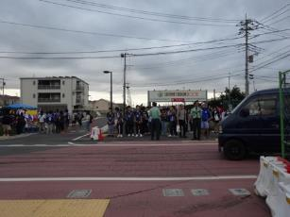
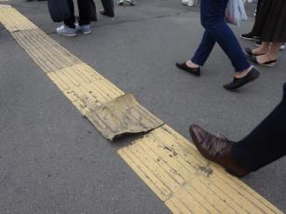
多目的トイレはゲートごとに数十カ所あり。ベビーベッドは一般トイレの中にあったため、利用者が分散されて待ち時間もほとんどなく使えた。

メインゲート付近に案内所あり。
会場外のトイレ。女性用トイレが男性用トイレよりも広く、男性の列が出来ていた。
信号がない交差点。警備員2人が誘導していたが、誘導に従わず（聞こえず？）渡る人も多かった。
所々の点字ブロックが剥がれていて危険な状態。

入場口（2F）までは階段の他にEVやスロープでも行ける。

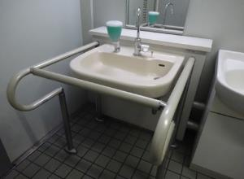
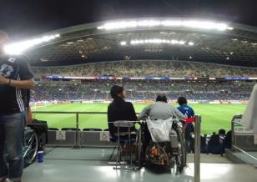
多目的トイレ内の手洗い場に手すりがあり、車いすでは近づけない。

横幅が狭く、介助者と隣り合って座ると隣のスペースにはみ出るため、前後でしか座れない。6輪の電動車いす＋介助者では前後にもはみ出る。

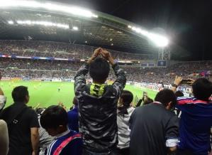
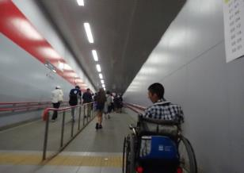
サイトラインは確保されておらず、前の人が立ち上がると全く見えない。

イベント終了後のみ駅の臨時改札が解放される。ホームへはスロープで行ける。

その他、スタッフの対応など
  - 会場スタッフは車いす席のチェックが厳しく、少しでも仕切りロープからはみ出るとすぐに注意しに来るなど、常に監視されているように感じた。（そもそも電動車いすではスペースが狭くてどうしてもはみ出てしまう）
  - チケット申し込みの際、「同伴者名」ではなく「ヘルパー名」を記入しなければならなかった。家族や友人と行く場合や、ヘルパーが変わる可能性もあるため、誰が同伴しても問題ないようにするべき。また、車いす席のみ身元確認が必要なのは不当ではないか？
  - 駅スタッフはイベント終了後にEVへ誘導していたが、EVは歩行者の長蛇の列が出来ており、かなり待たないと使えない状況だった。結果的に臨時改札から入った方がスムーズに行けた。

